Лабораторна робота №1
Вивчення властивостей ферментів.
Мета: вивчити властивості ферментів та умови їхньої активності.
Обладнання та матеріали: штатив із пробірками,градуйовані піпетки,крапильниця,колба,скляні палички,термостат,водяна баня, розчин Люголя, дистильована вода,склянка з льодом,водний 0,2%-й розчин крохмалю.
Завдання 1
Вивчення дії ферменту слини(амілази) на крохмаль.
Хід роботи
- Сполосніть ротову порожнину 2-3 рази водою. Потім протягом 3-5хв. Прополощіть ротову порожнину 50мл. дистильованої води та зберіть слини в колбу.
- Візьміть із штатива дві пробірки та пронумеруйте їх.Улийте в кожну пробірку по 2мл. розчину крохмалю.
- У пробірку №1 додайте 0,5 мл.розчину слини,в якому є фермент амілаза,а в пробірку №2 1 додайте 0,5 мл. дистильованої води.Перемішайте вміст пробірок.
- Пробірки №1 і 2 помістіть на 15 хв. У термостат за температура 38⁰С. Після цього слід витягти пробіркиз термостата та додати до їхнього вмісту 1-3 краплі розчину Люголя.
- Запишість результати спостережень.Зробіть висновок.

Лабораторна робота №2
Будова клітин прокаріотів і еукаріотів.
Мета: вивчити особливості будови клітин прокаріотів й еукаріотів,навчити розпізнати клітини рослин,тварин,грибів та бактерій на мікрофотографіях,схемах,мікропрепаратах.
Обладнання та матеріали: світловий мікроскоп,предметне та накривне стекла,скляні та дерев’яні палички,препарувальні голки,розчин йоду,розчин метиленової зелені з метановою кислотою,склянка з водою;постійні препарати бактерій,цибулина,препарат клітин гриба мукора;мікрофотографії бактерій,тваринних та рослинних клітин,клітини грибів.
Хід роботи
Ознайомитися зі схемами будови тваринної та рослинної клітин.
Завдання 1. Вивчення клітин рослин.
- Приготувати препарат клітин шкіри цибулі.Під мікроскопом ви побачите клітини. Розгляньте їх.
- Змалюйте клітини,які ви розглянули під мікроскопом.
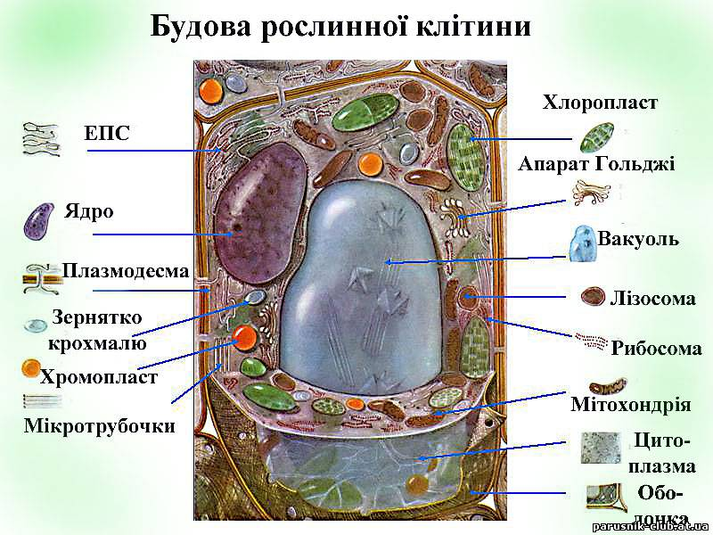
3. Зробіть висновок.
Завдання 2. Вивчення клітин тварин.
- Зробити препарат епітелію людини. Для цього слід ровести стерилізованою скляною паличкою по внутрішній поверхні щоки,перенести зіскребок на предметне скло та отримати в краплині слини препарат епітелію ротової порожнини.
- Змалюйте клітини,які ви розглянули під мікроскопом.Порівняйте побачене під мікроскопом з малюнком.
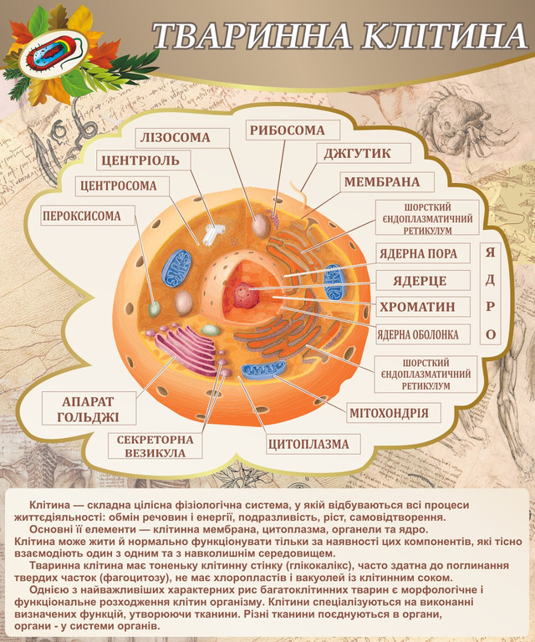
- Зробіть висновок.

Лабораторна робота №3
Рух цитоплазми в клітинах рослин

Мета: переконатися,що клітинах рослин відбувається рух цитоплазми. Обладнання та матеріали: світловий мікроскоп,предметне та накривне стекла,пінцети,препарувальні голки,фільтрувальний папір,дистильована вода,9%-й розчин натрій хлориду,листок елодеї.
Хід роботи
- Приготуйте препарат живих клітин листка елодеї.Для цього цілий листок елодеї покладіть на предметне скло у краплину води,накрицте його накривним склом.
- Розгляньте препарат при малому збільшенні мікроскопа. Знайдіть на препараті тонку ділянку,де добре видно клітини. Розгляньте цю ділянку при великому збільшенні.Замалюйте її.
- Зверніть увагу на те,що цитоплазма притиснута до клітинних стінок. Клітини перебувають у стані повного насичення водою- у стані тургору. При великому збільшенні мікроскопа можна побачити рух цитоплазми та хлоропластів.Якщо треба.можна підігріти препарат до +38-40⁰С,уводячи під накривне скло теплу воду або поклавши його на декілька хвилин під увімкнену настільну лампу.
- Замалюйте схему руху хлоропластів.
- Зробіть висновок.

Лабораторна робота №4
Будова хромосом
Мета: вивчити зовнішню будову хромосом,навчитися знаходити гомологічні хромосоми й розрізняти аутосоми та статеві хромосоми.
Обладнання та матеріали: світловий мікроскоп,предметне та накривне стекла,постійні препарати хромосом ссавців і комах,фотокаріограми людини.
Хід роботи
- Підготуйте мікроскоп до роботи.
- При малому збільшенні мікроскопа на постійному препараті знайдіть ділянку,у якій клітини діляться. При великому збільшенні розгляньте хромосоми.Полічіть їх.Зверніть увагу на їхні розміри та форму.Замалюйте побачене.
- Зробіть висновок.

Лабораторна робота №5
Мітотичний поділ клітин
Мета: навчитися розпізнавати різні фази мітозу.
Обладнання та матеріали: світловий мікроскоп, постійні препарати на різних стадіях мітотичного циклу,мікрофотографії різних стадій мітотичного поділу клітин.
Хід роботи
- Підготуйте мікроскоп до роботи.
- При малому збільшенні мікроскопа знайдіть на препараті клітини.що діляться. Розгляньте їх.
- Порівняйте побачені вами фази мітозу з мікрофотографіями різних стадій мітотичного поділу клітин.
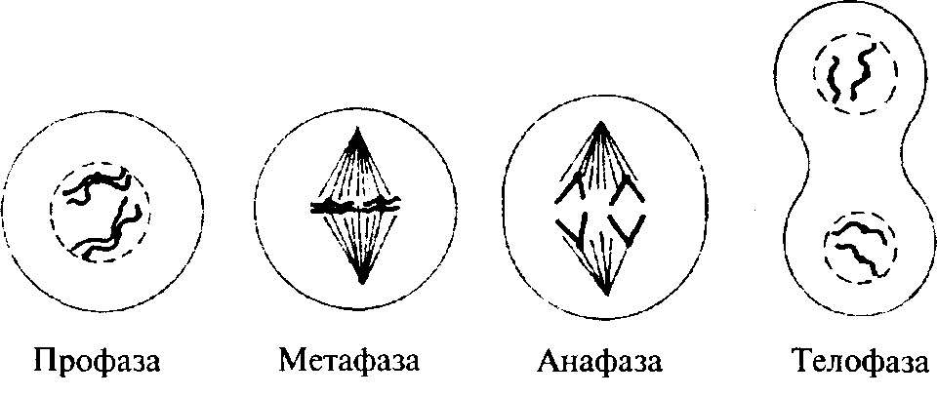
- Зробіть висновок.

Лабораторна робота №6
Будова тканин тваринного організму
Мета: узагальнити і систематизувати знання про будову та функції тканин .
Обладнання та матеріали: світловий мікроскоп, постійні препарати епітеліальної,сполучної, нервової і м’язової тканин; мікрофотографії цих тканин.
Хід роботи
- Підготуйте мікроскоп до роботи.
- При малому збільшенні мікроскопа знайдіть на препаратах клітини епітеліальної тканини. Розгляньте цю тканину при великому збільшенні мікроскопа. Зверніть увагу на форми клітин,взаємне розміщення клітин і міжклітинної речовини. Намалюйте побачене.
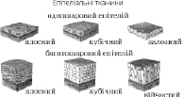
- Знайдіть на препаратих клітини сполучної тканини. Розгляньте цю тканину при великому збільшенні мікроскопа. Зверніть увагу на форми клітин,взаємне розміщення клітин і міжклітинної речовини. Намалюйте побачене.

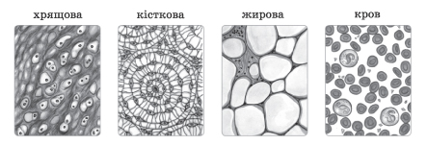

- Знайдіть на препаратих клітини м’язової тканини. Розгляньте цю тканину при великому збільшенні мікроскопа. Зверніть увагу на форми клітин та їх взаємне розміщення. Намалюйте побачене.
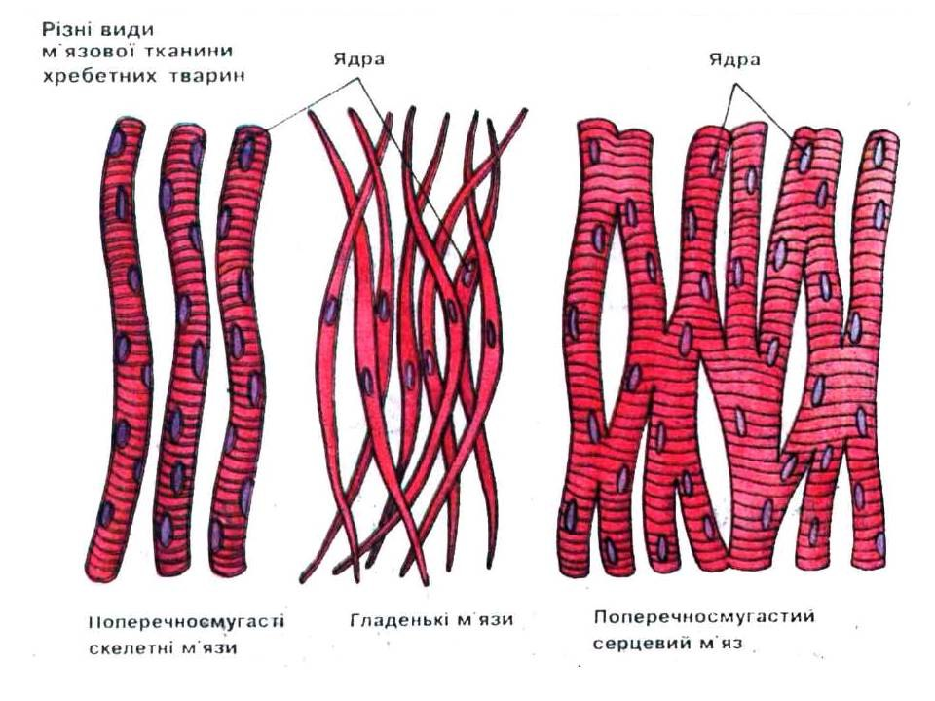
- Знайдіть на препаратих клітини нервової тканини. Розгляньте цю тканину при великому збільшенні мікроскопа. Зверніть увагу на форми клітин та їх взаємне розміщення. Намалюйте побачене.
- Зробіть висновок.

Лабораторна робота №7
Будова тканин рослинного організму
Мета: узагальнити і систематизувати знання про будову та функції тканин рослинного організму.
Обладнання та матеріали: світловий мікроскоп, постійні препарати покривної, провідної,механічної,твірної та основної тканини рослин; мікрофотографії цих тканин.
Хід роботи
- Підготуйте мікроскоп до роботи.
- Знайдіть на препаратах клітини твірної тканини кореня. Розгляньте цю тканину при великому збільшенні мікроскопа. Замалюйте побачене.
- Знайдіть на препаратих клітини епідерми листка. Розгляньте цю тканину при великому збільшенні мікроскопа. Замалюйте побачене.
- Розгляньте препарат поперечного зрізу багаторічного дерев’янистого стебла. Знайдіть пробку й інші елементи кори,ситоподібні трубки,камбій,судини,а також серцевину,річні кільця. Замалюйте побачене.
- Зробіть висновок.

